Občina Gorenja vas – Poljane, Poljanska cesta 87, 4224 Gorenja vas, tel.: 04/51-83-100, faks: 04/51-83-101

Štev.: 322-01/2019-01
Datum: 7. 1. 2019

Turistična taksa v novem letu
S 1. januarjem 2019 se skladno z Zakonom o spodbujanju razvoja turizma uveljavlja določilo glede pobiranja in odvajanja promocijske takse. Promocijska taksa bo nakazana Slovenski turistični organizaciji (STO) in predstavlja 25 % zneska turistične takse.
Z novim letom v občini Gorenja vas – Poljane pričnejo veljati nove višine turistične takse, in sicer:
- polna turistična taksa: 1,28 EUR + 0,32 EUR (promocijska taksa) = 1,60 EUR
- polovična turistična taksa: 0,64 EUR + 0,16 EUR (promocijska taksa) = 0,80 EUR
Prosimo vas, da čimprej oz. do konca januarja nakažete decembrsko turistično takso in še vse neporavnane obveznosti za nazaj, saj se januarska taksa že deli na promocijsko in turistično takso, kar pomeni, da bo posledično del turistične takse odveden na račun STO.
Znesek promocijske takse bo avtomatsko prenakazan na račun STO in tako sobodajalci ne bodo imeli dodatnih obremenitev.
Uprava Republike Slovenije za javna plačila je dne 31. 12. 2018 na podlagi zahtevka Občine Gorenja vas - Poljane odprla nov podračun za nakazovanje turistične in promocijske takse:
Naziv podračuna: TURISTIČNA IN PROMOCIJSKA TAKSA – OBČINA GORENJA VAS - POLJANE
Številka podračuna: SI56 0122 7845 0000 012
Nov podračun TURISTIČNA IN PROMOCIJSKA TAKSA – OBČINA GORENJA VAS - POLJANE se bo prvič uporabil za nakazilo turistične takse za mesec JANUAR 2019.
Spodaj si lahko ogledate primer pravilno izpolnjenega UPN.

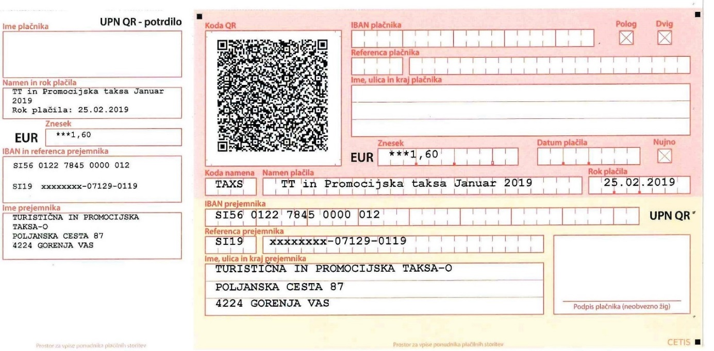

Referenca oz. sklic za nakazilo je sestavljen iz:
vaša davčna številka-07129-mesec in leto za katerega nakazujete (npr. 0119)

Nekaj dodatnih gradiv in informacij si lahko pogledate tudi na naši spletni strani, Turizem, Turistična taksa:
- Odgovori na vprašanja glede promocijske takse, s sestanka z Ministrstvom za finance, z dne 19. 12. 2018
- Ključna vsebinska pojasnila namenjena izvajalcem nastanitvene dejavnosti, ki so bila pripravljena na osnovi vprašanj poročevalcev v sistem eTurizem
- Zapisnik sestanka eTurizem_10122018

Lepo pozdravljeni.
Marjeta Šifrar
Viš. svet. za turizem

